Fournitures pour le LEAN PROD.

Qté | Description | Photo
100 | Enveloppes Format A4
40 | Corbeilles Curver Petit modèle (18.5x14x6) couleur bleue | 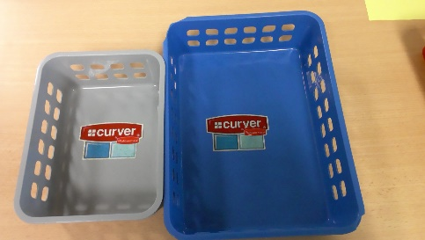
30 | Corbeilles Curver Petit modèle (18.5x14x6) couleur grise
40 | Corbeilles Curver Petit modèle (18.5x14x6) couleur rouge
10 | Corbeilles Curver Petit modèle (18.5x14x6) couleur bleue
10 | Corbeilles Curver Petit modèle (18.5x14x6) couleur gris
10 | Corbeilles Curver Petit modèle (18.5x14x6) couleur rouge
400 | Légo 2x2 plots couleur jaune | 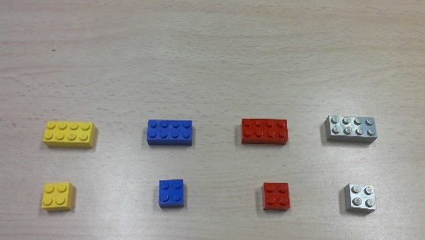
400 | Légo 2x2 plots couleur bleue
400 | Légo 2x2 plots couleur rouge
400 | Légo 2x2 plots couleur grise
400 | Légo 2x4 plots couleur jaune
400 | Légo 2x4 plots couleur bleue
400 | Légo 2x4 plots couleur rouge
400 | Légo 2x4 plots couleur grise
1 | Dé pour la quantité (avec les nombres : 4,5,6,7,8,9)
1 | Dé pour le modèle (avec les lettres A, A, B, B, C,C)
1 | Feuille adhésive (pour les faces des dés)

